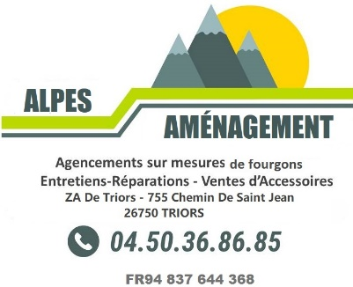

FICHE DE RENSEIGNEMENT

CAHIER DES CHARGES
Coordonnées :
Nom/ Prénom ………………………………………………………………….
Adresse postale :………………………………………………………………
…………………………………………………………………………………………
Tél : ……………………………………………………………………………………
Mail : …………………………………………………………………………………

Périodes d’utilisation du véhicule :
[ ] A la belle saison [ ] période hivernal [ ] Les 2
Plutôt en : [ ] Itinérant ou [ ] camping
VÉHICULE :
- Marque : ……………………………………………………….
- Longueur : [ ] L1 [ ] L2 [ ] L3 [ ] L4 [ ] L5
- Hauteur : [ ] H1 [ ] H2 [ ] H3 [ ]Avec ou [ ] Sans coque réhaussé
- PTAC : [ ] 3T5 ou [ ] Poids-lourds
- Boîte : [ ] Auto [ ] Mécanique/Manuel
- Nombre de place carte grise souhaiter :
- Couleur carrosserie :
AMÉNAGEMENT :
- Isolation : [ ] Laine de roche [ ] Armaflex [ ] Autre
- Pour info : Nous ne faisons pas de liège projeté
- Ouvertures : Baie Dometic avec rideau occultant et moustiquaire
[ ] S4 ou [ ] S7 ou [ ] Autres (pour les poids-lourds)
Nombre d’ouverture : ……………………………… Lanterneau (nombre) : …………………………
- Couchage : [ ] Longitudinal ou [ ] Transversal
Option Froli : [ ] oui ou [ ] non Surmatelas à mémoire de forme [ ] oui ou [ ] non
- Accessoires :
Plaque : induction [ ] ou gaz [ ]
Capacité du réfrigérateur souhaiter en litres : ………………..
Type de chauffage sur gasoil : avec ballon d’eau chaude de 10 l [ ] ou instantané [ ]
Capacité des réservoirs : eau propre en litre : ………………. Eau usée : …………………..
- Vos besoins en électricité :
Appareil respiratoire, batterie de vélo, sèche-cheveux, cafetière … dites-nous en un peu plus

Batterie : lithium [ ] ou [ ] AGM ou ne sais pas, j’ai besoin d’information [ ]
Nombre de prise 230 V : ……………… Nombre de prise USB : ………………..
- Ameublement :
Panneau massif [ ] ou stratifié [ ]
Type de charnière : [ ] à piano, [ ] anglaise, [ ] invisible
- Toilette : [ ] Sèche à séparation ou chimique [ ]

Coté options :
Nous proposons une multitude d’option comme :
(Cochez ou barrez les propositions ci-dessous)
- Marchepied manuel ou électrique
- Store manuel ou électrique
- Luminaire extérieur faisant office de gouttière porte coulissante
- Système Etteliot appareil servant à l’évaporation des liquides (urines) pour les toilettes sèche
- Systéme multimédia TV smart (connecté) ou non, antenne WIFI ou parabolique
- Panneau solaire (voir ensemble selon besoin)
- Moustiquaire porte coulissante (possible sur certain véhicule)
- Store occultant pour le pare-brise et les portes avant
- Tiroir sur coulisse pour la soute
- Ski de protection (pour certain véhicule)
- Douchette extérieure
N’hésitez pas à nous demander pour d’autres options.
Croquis plan ou schéma d’aménagement à faire ci-dessous : 